附件1
江门文旅品牌使用申请表

申请日期
申请单位
联系人 |  | 联系电话
申请单位
简介
品牌使用
说明
使用效果
评估
单位承诺 | 上述所填内容及所提交的相关材料真实、有效、可查，本人已阅知，愿承担相关责任。  （单位盖章） 法定代表人（签字）：  年 月 日
审核意见 | 负责人（签字）：  年 月 日
备案意见 | （盖章）  年 月 日

江门文旅品牌设计样稿汇总表（示例）
序号 | 商品名称 | 设计效果图 | 商品规格 | 申请数量 | 零售价 | 备注
1 | 贺卡 | 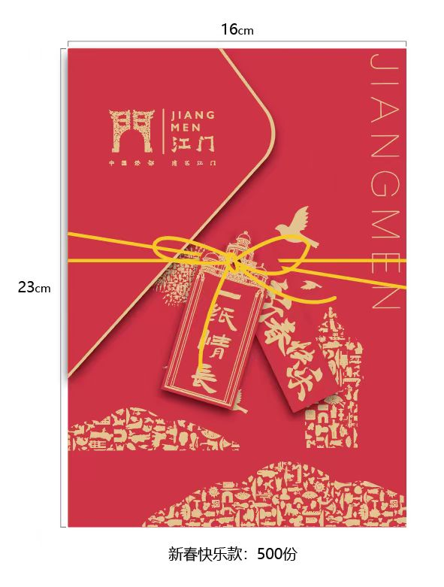 | 规格：A5（23*16厘米） | 500张 | 15元/张 | ——

